

**TEMA:**

**Portafolio 2**

**PRESENTADO POR:**

**Jose Ramses Estrada Garcia**

**GRUPO:**

**9A MATERIA:**

**Desarrollo de Wereables PROFESOR:**

# Ray Brunett Parra Galaviz

Tijuana, Baja California, 31 de octubre de 2024

# CHAT EXAMPLE

Pantalla 1. Activity_options_login

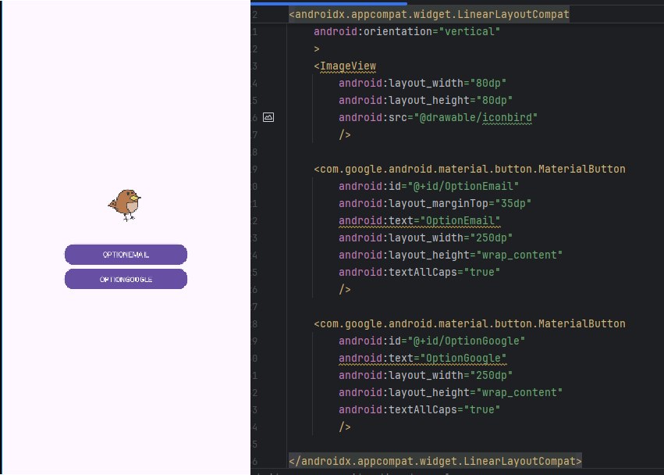

## Descripción funcional:

1. **Icono central**: Se muestra un icono, definido como iconbird, centrado para dar una presentación inicial.
2. **Botón de correo electrónico**: Un botón etiquetado como "OptionEmail" permite al usuario seleccionar el inicio de sesión por correo electrónico.
3. **Botón de Google**: Otro botón, "OptionGoogle", permite el inicio de sesión a través de una cuenta de Google (ACTUALMENTE NO ACTIVO)

Pantalla 2. Activity_Main

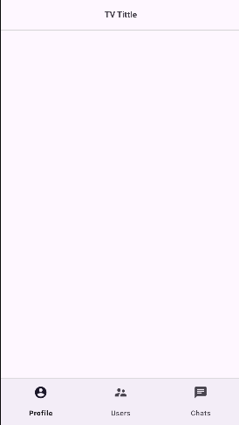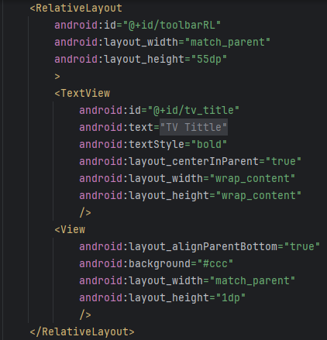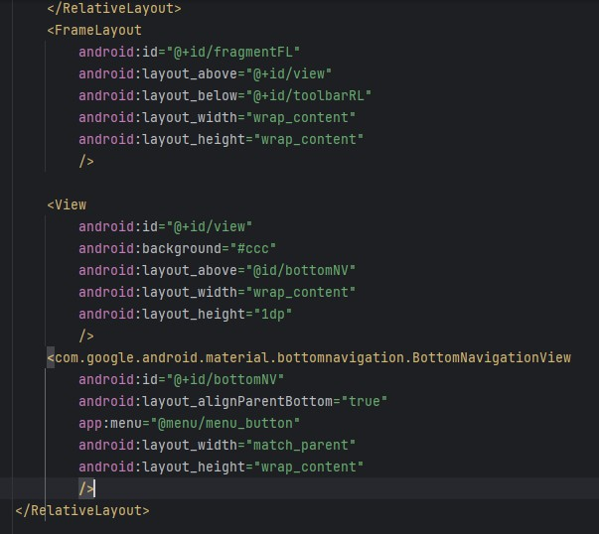

## Descripción:

1. **Barra de herramientas (toolbar)**: En la parte superior, hay una barra que incluye un título centrado (tv_title), mostrando un texto en negrita para indicar la sección actual de la aplicación.
2. **Separadores visuales**: Se han agregado líneas finas de separación en la parte inferior de la barra de herramientas y encima del menú de navegación para dividir visualmente las secciones.
3. **Área de contenido**: Un FrameLayout que se utiliza para cargar fragmentos según la sección que el usuario elija.
4. **Menú de navegación inferior**: En la parte inferior, el BottomNavigationView (bottomNV) permite la navegación entre las diferentes secciones de la aplicación.

Pantalla 3, 4 y 5:

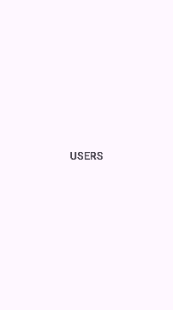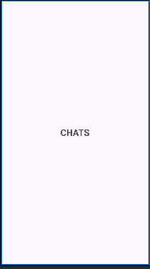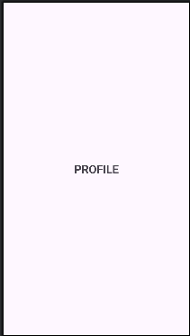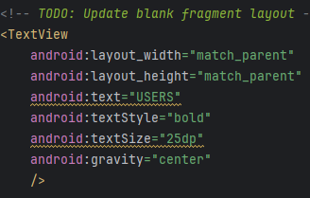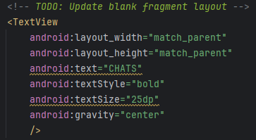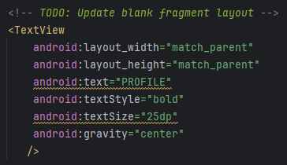

**Etiqueta centralizada**: En el centro, hay un TextView que muestra el texto "CHATS", “PROFILE” y “USERS” en negrita para mostrar que pantalla es.

Pantalla 6. Login

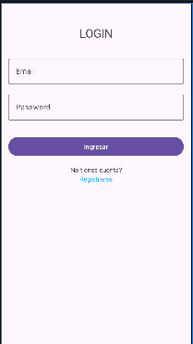

## Descripción:

1. **Título**: En la parte superior, el TextView muestra el texto "LOGIN" en mayúsculas y con un tamaño de 25sp para destacar el propósito de la pantalla.
2. **Campo de correo electrónico**: Un TextInputLayout que contiene un campo de texto (TextInputEditText) para ingresar el correo electrónico del usuario.
3. **Campo de contraseña**: Similar al anterior, este TextInputLayout contiene un campo de texto para ingresar la contraseña, con el tipo de entrada configurado para ocultar el texto como contraseña.
4. **Botón de inicio de sesión**: El botón "Ingresar" permite al usuario enviar sus credenciales para iniciar sesión.
5. **Enlace para registro**: Un texto adicional informa al usuario que puede registrarse si no tiene una cuenta. Este enlace está estilizado en color azul y es interactivo para redirigirlo a la pantalla de registro.

Pantalla 7. Menu

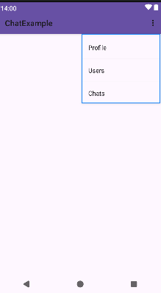

## Descripción funcional:

1. **Elemento de perfil**: La opción "Profile" muestra un ícono y título que redirige a la pantalla de perfil del usuario(fragment_profile).
2. **Elemento de usuarios**: La opción "Users" permite navegar a la pantalla de usuarios(fragment_users).
3. **Elemento de chats**: La opción "Chats" lleva a la pantalla de conversaciones (Fragment_chats).

Conexión a Firebase:

